ПРАВИЛЬНЫЙ ЗАВТРАК РЕБЕНКА – ЗАЛОГ ЕГО ЗДОРОВЬЯ И УСПЕХОВ!

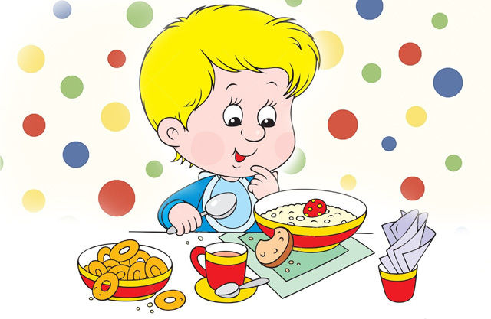
Все диетологи сходятся во мнении, что завтрак – очень важный прием пищи для ребенка. Отсутствие полноценного завтрака во многих случаях становится причиной заболеваний пищеварительного тракта, ожирения. Утренний прием пищи не только обеспечивает ребенка энергией, но и насыщает мозг питательными веществами, что способствует хорошей работоспособности и успеваемости на занятиях.
Калорийность завтрака школьника должна составлять примерно 20% от питательности всего суточного рациона. Завтрак должен состоять преимущественно из полезных, сложных углеводов, которые придадут организму энергии до следующего приема пищи и простимулируют качественную мозговую деятельность. Утро не стоит начинать со слишком сладких продуктов, состоящих из простых углеводов, к которым относятся шоколадные батончики, белый хлеб, пирожные. Да, ребенок почувствует приток энергии, однако это явление будет коротким, и вскоре сменится упадком сил, когда простые углеводы усвоятся.
Оптимальный вариант завтрака для школьника – каша, сваренная на молоке из цельных злаковых культур, с добавлением орехов, сухофруктов и небольшого количества натурального сливочного масла. Во-первых, каши богаты витаминами, а также макро- и микроэлементами. Во-вторых, в кашах содержатся, преимущественно, сложные углеводы. Кроме того, каши, особенно вязкие, обволакивают слизистую желудка, защищая ее от вредного воздействия. Самые лучшие крупы для приготовления завтрака школьнику – гречневая и овсяная. Эти крупы содержат витамины А и группы В, а также богаты минералами. Все вышеперечисленные достоинства не относятся к быстрорастворимым кашам: крупы, прошедшие многократную обработку теряют большинство полезных веществ. К тому же содержат много сахара.
Для разнообразия можно приготовить на завтрак ребенку бутерброд из цельнозернового хлеба с отварным мясом или нежирные блинчики с творожной начинкой.
Полезный завтрак должен быть сбалансированным, поэтому помимо углеводов, следует обеспечить растущий организм достаточным количеством белка и жира. Идеальные по составу и хорошо усваиваемые источники белка для ребенка – вареное куриное яйцо (к тому же желток яйца – содержит холин, способствующий улучшению памяти) и молочные продукты (например, творожная запеканка, йогурт). А вот сосиски, колбаса – не лучший вариант завтрака для школьника. В этих продуктах содержится не так много белка, зато красителей, консервантов и прочих добавок в избытке.
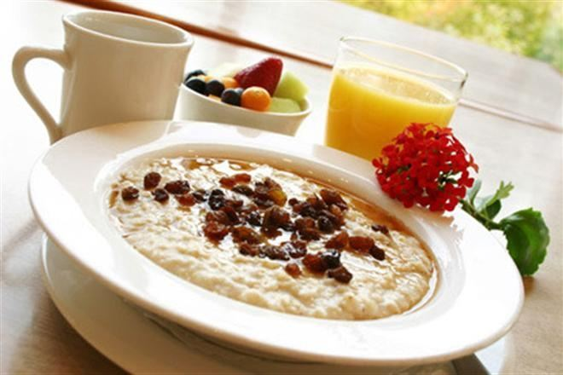
Что касается напитков, то здесь тоже нужно ответственно подойти к выбору подходящих для детского организма. Кофе не рекомендуется детям – он возбуждает нервную систему и имеет другие противопоказания. Однако ребенку желательно пить теплые напитки, поэтому целесообразно сварить ему какао или приготовить некрепкий свежезаваренный черный чай. Какао с молоком считается лучшим напитком для детей, т. к. он в меру калориен, содержит витамины и минералы.
Завтрак для школьника должен быть не только полезным, но и вкусным, аппетитным. Например, обычный творог можно полить взбитыми сливками, украсить орешками или фруктами.
Как же приучить школьника завтракать утром дома перед школой?
Личный пример. Если есть возможность, позавтракайте вместе со своим ребенком.
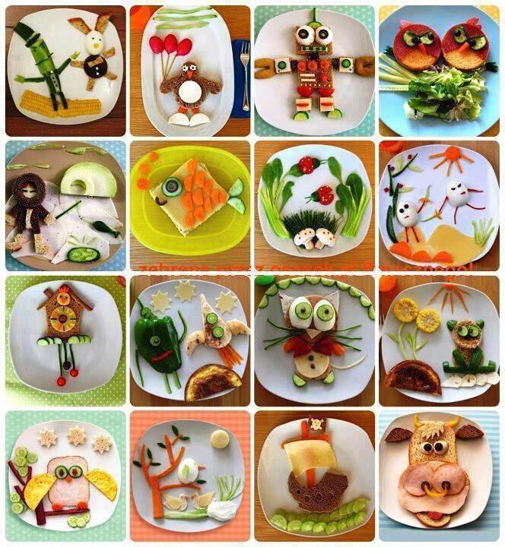
Разбудите аппетит. Покормите вечером своего ребенка за два часа до сна, увеличив этим интервал между ужином и завтраком. Хорошо возбуждает аппетит стакан воды с несколькими каплями лимонного сока, выпитый сразу после пробуждения. Или столовую ложку сока квашеной капусты.
Если ребенок все же по-прежнему непреклонно отказывается от утреннего завтрака, следует проконсультироваться с гастроэнтерологом: хроническое отсутствие аппетита по утрам может говорить о начинающихся проблемах в работе желудочно-кишечного тракта.

И еще! Отправляя ребенка в школу, обязательно дайте ему чистой питьевой воды, что поможет избежать скрытого обезвоживания, которое может быть причиной чувства усталости, рассеянности, головных болей. По мнению ученых, успеваемость ребенка напрямую зависит от количества выпитой в течение дня воды. Никакой сок, и тем более газированный лимонад, не заменит воду.

